**实验报告4：数组**

|  |  |  |  |
| --- | --- | --- | --- |
| **学号** | **姓名** | **班级**（格式：20计科1班） | **成绩（6分制）** |
| 2021122156404 | 周烨 | 21计算机五班 |  |

完成以下项目，并按照题目要求，将相应答案、源代码以及执行结果截图、设计过程中遇到的错误，问题，改进方法等内容填入对应栏目。

**问题.好数对。已知一个集合A，对A中任意两个不同的元素求和，若求得的和仍在A内，则称其为好数对。例如，集合A={1 2 3 4}，1+2=3，1+3=4，则1,2和1,3 是两个好数对。编写程序求给定集合中好数对的个数。**

**注：集合中最多有1000个元素，元素最大不超过10000（总分占比50%）**

程序运行示例1：

4↙

1 2 3 4↙

2

程序运行示例2：

7↙

2456 3251 654 890 100 754 1234↙

1

**输入格式:**"%d"

第一行：输入集合A的元素个数

第二行：输入A的各个元素，用空格隔开

**输出格式：**"%d"

**设计思路描述：可以画流程图，自然语言描述等方式，详细分析说明。（2分）**

1. **创建数组，数组大小为n**
2. **使用双层循环，固定第一个元素，用第二个到第n个元素逐个单独和第一个元素相加为sum,单层循环判断sum是否存在数组内，然后固定第二个元素，重复操作**
3. **如果存在成立，为好数对，计数元素count++**
4. **输出count，即为多少对好数对**

**源代码：要做好注释（2分）**

#include <stdio.h>

int main()

{

int n;

scanf("%d", &n);

int arr[1000];

int i, j, k;

int count = 0;

for (i = 0; i < n; i++)

{

scanf("%d", &arr[i]);

}

//创建数组

for (i = 0; i < n; i++)//固定第一个到第n个元素依次开始

{

for (j = i + 1; j < n; j++)//后一个元素依次逐个与固定元素相加

{

int sum;

sum = arr[i] + arr[j];

for (k = 0; k < n; k++)//查找和是否还在原数组中

{

if (sum == arr[k])

{

count++;//多少对

}

}

}

}

printf("%d", count);

return 0;

}

**执行结果(不同分支结果，说明测试方案，)：（1分）**

1. **输入**

4↙

1 2 3 4↙

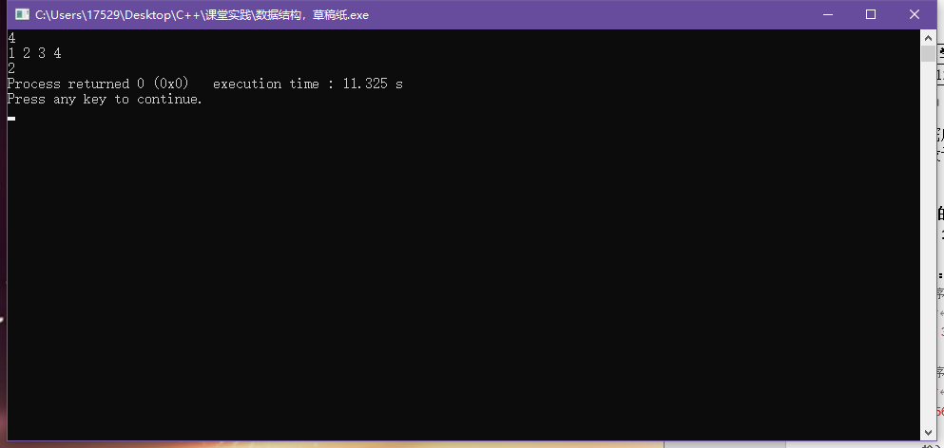

**2.输入**

7↙

2456 3251 654 890 100 754 1234↙

